图解单兵作战战术动作
1、手语：在现代中通讯工具的大量使用，使得战场更加信息化与透明化。发达国家的军队在未来十年内通讯设备将装备到单兵一级，使得指挥官能够直接与一线战斗的士兵随时保护通讯联系，但在战场上有很多时候是不能大声喧哗的，而且通讯工具在很多时候有着易被窃听、干扰等缺点。所以要牢牢记住手语命令，它会帮助你建立无声的沟通桥梁
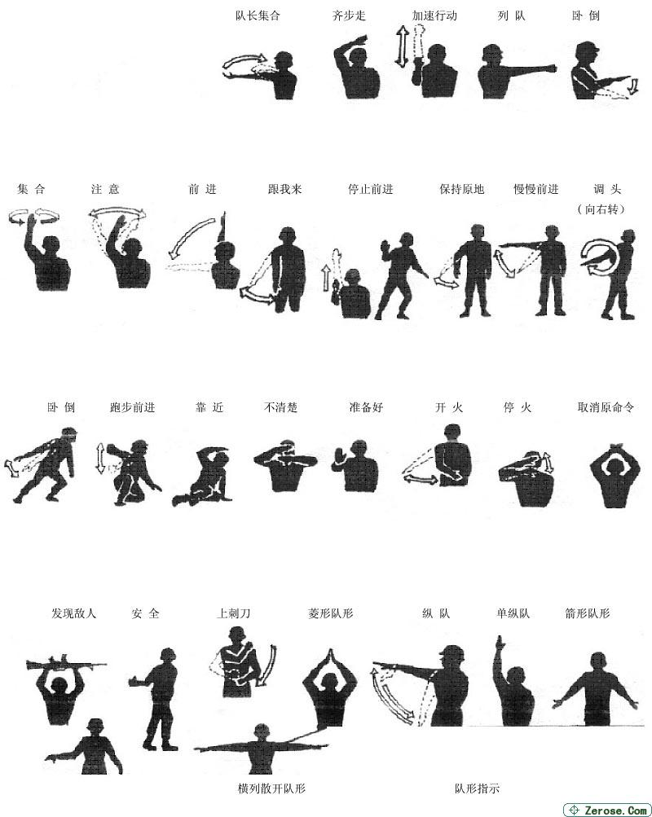

移动时的技巧
在最前线移动时当然要用跑的，当自己处于开阔地形时，或是情况紧急时，都需要快步冲刺。
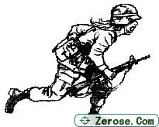
冲刺时必须注意
1、冲刺时不可横越其他队友的前方，也不可以妨碍其他队友冲刺。
2、在行动前要和队友取得联系，约定一人冲刺时另一人开火掩护，照这样轮流进行。
3、如果冲刺之后卧倒地方没有掩蔽物，要立刻改用滚转姿势躲到掩蔽物后方。

这是朝左右移动或是通过土堤时的
移动技巧，侧身滚转时把步枪抱在胸前，
手肘贴着身体，双脚交叉勾好，然后用全身的力量滚动前进。

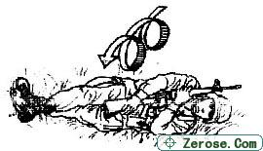
巷战移动技巧
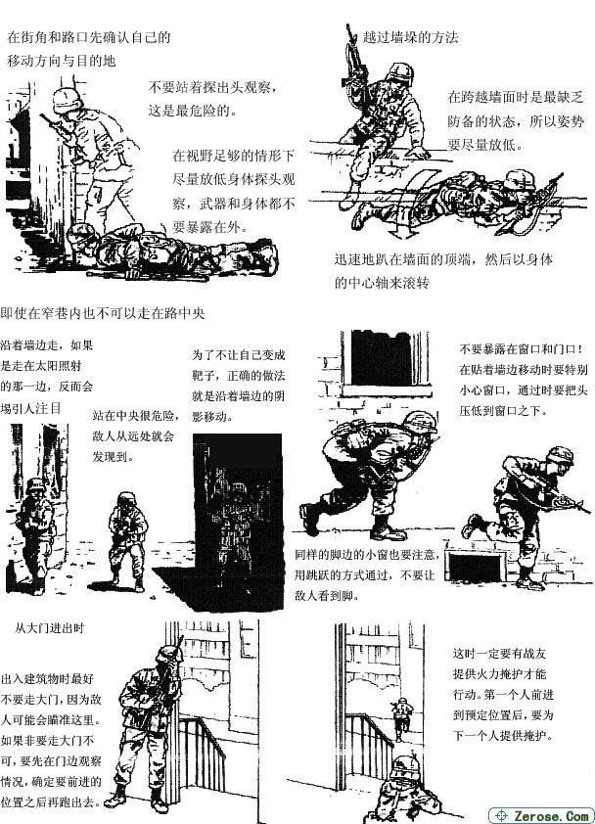

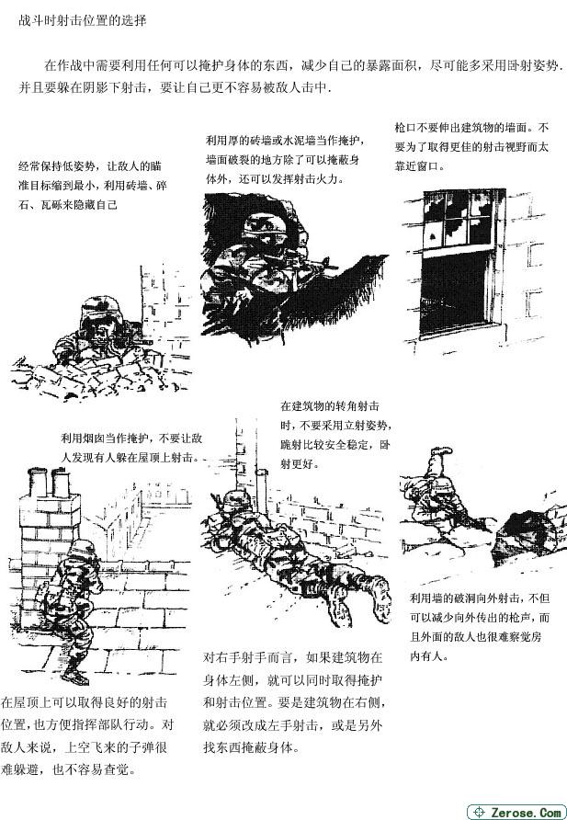
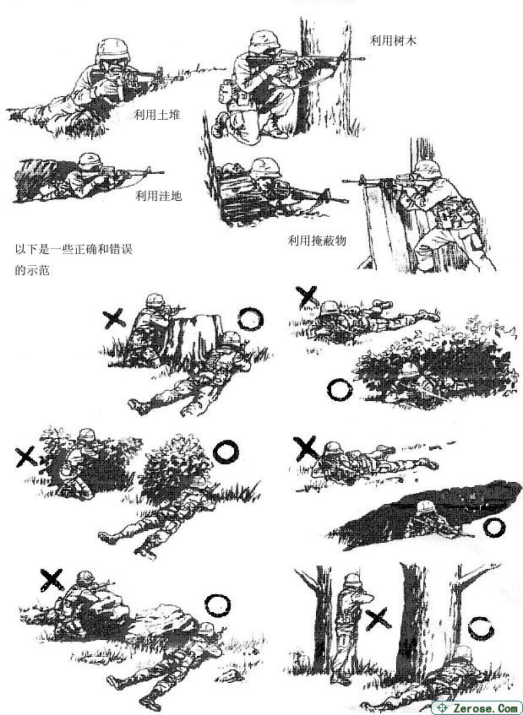

1、多采用卧射姿势
2、躲在阴影下射击
3、不要暴露自己的身体外型
4、利用所有可用的物品和地点隐匿行踪

